

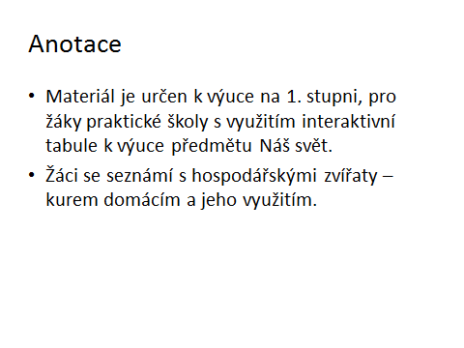
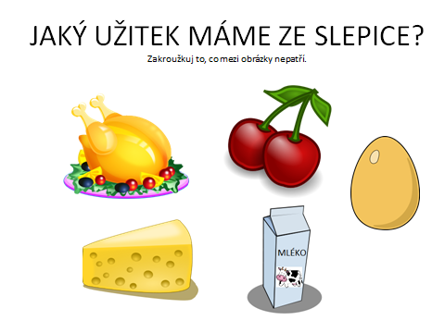
Použité zdroje

- Open Clipart Library [online]. Dostupné z: http://openclipart.org/

